LAUDO DE EXAME PERICIAL
(Perícia Médica Judicial)

Excelentíssimo(a) Senhor(a) Doutor(a) Juiz(a) da 79ª. Vara do Trabalho Do Rio de Janeiro

PROCESSO NÚMERO: 0100686-37.2025.5.01.0077
RECLAMANTE: ANDREA MARINHO COUTINHO
RECLAMADA: ITAU UNIBANCO S.A

BIANCA THOMAZ DE FARIA, CRM/RJ 52.44157-3, Perita Médica Judicial, nomeada e compromissada nos autos da ação em referência, vem, respeitosamente submeter à apreciação de V.Exa. o seu LAUDO MÉDICO PERICIAL, que assim se apresenta:

INTRODUÇÃO

1.1 - METODOLOGIA

A metodologia utilizada para a elaboração da prova pericial consistiu:
- Leitura prévia dos Autos do Processo. Anamnese pormenorizada (ao menos uma entrevista realizada com o autor).
- Utilização do método hipotético-dedutivo e de reconhecimento de padrões.
- Exame físico completo.
- Análise documental dos atestados, receituários e exames acostados aos autos, os apresentados no Ato Pericial e solicitados pelo Perito na data da avaliação.
- Consulta bibliográfica, dando ênfase a artigos de medicina baseada em evidências.
- Análise da atividade laboral do Autor na reclamada (com vistoria quando considerada necessária, em conformidade com a Resolução CFM n° 2323/2022).
- Análise do prontuário médico ocupacional e dos prontuários médicos do Autor solicitado às partes por ocasião do agendamento desta Perícia.
- Resolução 2056/2013 artigo 58 CFM

1.2 - DA ALEGADA DOENÇA PROFISSIONAL:
“A Reclamante relata que, em razão das atividades laborais exercidas de forma intensa, repetitiva e com grande esforço físico, passou a apresentar fortes dores nos ombros e desenvolveu LER/DORT, alegando relação direta com o trabalho realizado por mais de 32 anos no banco. Segundo os exames e laudos médicos apresentados, é portadora de radiculopatia (CID-10 M54.1), síndrome dolorosa da região cervical (CID-10 M54.2), sinovite e tenossinovite (CID-10 M65.8) e síndrome do manguito rotador (CID-10 M75.1). Sustenta que as patologias foram desencadeadas ou agravadas pela repetitividade das tarefas, ritmo acelerado, cobrança por metas, estresse ocupacional, redução do quadro de funcionários e utilização de mobiliário e equipamentos inadequados, com adoção de posturas inadequadas durante a jornada. Afirma que as doenças evoluíram para quadro crônico, com necessidade de tratamento contínuo, fisioterapia e uso de medicamentos, além de terem causado prejuízos profissionais e pessoais. Defende, assim, a existência de nexo causal entre as patologias e as condições de trabalho, caracterizando-as como doença profissional equiparada a acidente de trabalho.”

1.3 - DA CONTESTAÇÃO DA RECLAMADA:
“A Reclamada sustenta que a parte autora permanece com o contrato de trabalho ativo e sempre esteve apta ao labor, sem apresentar queixas relacionadas às patologias alegadas. Impugna os laudos médicos particulares e demais documentos apresentados, por terem sido produzidos unilateralmente, bem como a CAT emitida a pedido de médico particular, alegando que não foi emitida pela empregadora e não comprova nexo causal com as atividades laborais. Afirma que os exames de saúde ocupacional periódicos atestaram a aptidão da reclamante para o trabalho, inclusive com sua concordância mediante assinatura dos ASOs. Defende, ainda, que não houve comprovação das doenças alegadas, de incapacidade laboral ou de relação entre as patologias e o trabalho, especialmente no período anterior à dispensa. Assim, sustenta a inexistência de doença ocupacional ou acidente de trabalho e, consequentemente, de direito à estabilidade, considerando válida a dispensa realizada.”

1.4 - DILIGÊNCIAS:

Data e Horário do Exame Médico | 16 de setembro de 2026 às 10h00
Local de realização | Centro Comercial Polo 1- Estrada do Portela nª 99, 6º andar-sala 625 - Madureira- Rio de Janeiro RJ Cep: 21350-050
Assistente técnico | Reclamada: Não compareceu ou não foi indicado  Reclamante: Não compareceu ou não foi indicado

OBJETIVO

- Apuração de existência de nexo de causalidade entre a doença apresentada pela parte autora e o trabalho exercido na reclamada;
- Determinação de possível redução da capacidade laborativa;
- Avaliação de incapacidade para o exercício da função
- Patologias citadas: LER/DORT

IDENTIFICAÇÃO

3.1 – DO RECLAMANTE
Nome: ANDREA MARINHO COUTINHO
Naturalidade: Rio de Janeiro
Data de Nascimento: 16/03/1971
Estado civil: divorciada
Escolaridade: Superior completo
Profissão: bancária
RG: 09.218.547-9
CPF: 012.086.187-92
CNH: não encontrado nos autos
CTPS: 99890 série 078/RJ
Endereço: Rua Marquês de Abrantes nº 119, apto. 208, Flamengo, Rio de Janeiro/RJ, CEP 22230-060

3.1 – DA RECLAMADA
Reclamada: ITAU UNIBANCO S.A.
CNPJ/MF: 60.701.190/0001-04
Endereço: Avenida Rio Branco nº 123, Centro, Rio de Janeiro/RJ, CEP 20040-008
Ramo de atividade: Bancos comerciais

PERFIL PROFISSIONOGRÁFICO DA RECLAMANTE

Admissão: 01/07/1992
Demissão: ATIVO
ASO admissional: não encontrado nos autos
ASO periódico: juntado as fls. 780 – 18/01/2012 – APTO, 20/07/2013 – APTO, 21/11/2013 – APTO, 13/03/2014 – APTO, 09/04/2015 – APTO, 10/12/2015 – APTO, 20/06/2016 – APTO, 15/02/2017 – APTO, 20/08/2018 – APTO, 16/07/2019 – APTO, 06/12/2021 – APTO, 11/10/2022 - APTO
ASO retorno ao trabalho: não encontrado nos autos
ASO demissional: não encontrado nos autos
Jornada de trabalho: de segunda à sexta-feira, das 08h00 às 18h00, com 1 hora de intervalo
Função: Gerente de Relacionamento Uniclass
Movimentos repetitivos ☐ Sim ☐ Não
Trabalha Sentado: ☐ SIM ☐ Não Em pé ☐ Sim ☐ Não
EPI’s, quais? Não encontrado nos autos
Empresa | Função | Período
Banco Nacional S/A | Recepcionista | 01/07/1992

HISTÓRICO PREVIDENCIÁRIO

Número de Benefício | Benefício | Período
725250986-0 | Espécie 31 | 18/01/2026 a 18/07/2026

ESTADO ANTERIOR

Nega ser usuário de drogas ilícitas ☐ Sim ☐ Não
Tabagista: ☐ Sim ☐ Não
Etilista: ☐ Sim ☐ Não
Atividade física: ☐ Sim ☐ Não Se sim quais:
Hobbies: ☐ Sim ☐ Não Se sim quais:
Cirurgias prévias: ☐ Sim ☐ Não
Acidentes: ☐ Sim ☐ Não
Na sua opinião o que você acha que foi o fator que mais lhe prejudicou para o problema de saúde?
Os sintomas melhoraram, estão iguais ou pioraram?
Resp.:
Tarefas domésticas: ☐ Sim ☐ Não
Trabalhos concomitantes na reclamada: ☐ Sim ☐ Não
Acompanhamento regular para o problema: ☐ Sim ☐ Não
Última consulta:
Uso de medicação regular para o problema: ☐ Sim ☐ Não
Última vez que fez uso de medicação:

- Doenças pulmonares: ☐ Sim ☐ Não
- Doenças reumatológicas: ☐ Sim ☐ Não
- Doenças endócrinas: ☐ Sim ☐ Não
- Doenças cardiovasculares: ☐ Sim ☐ Não
- Doenças neurológicas: ☐ Sim ☐ Não
- Doenças gastrointestinais: ☐ Sim ☐ Não
- Doenças nefrológicas: ☐ Sim ☐ Não
- Hipertensão Arterial Sistêmica (HAS): ☐ Sim ☐ Não
- Diabetes Mellitus: ☐ Sim ☐ Não
- Uso de medicamentos regulares: ☐ Sim ☐ Não
- Histórico familiar:

HISTÓRIA MÉDICA
(dados colhidos durante anamnese médico pericial, fornecidos pelas partes do processo)

HISTÓRIA DA DOENÇA ALEGADA

Início dos sintomas
Tempo de Empresa
Primeira Consulta médica
Tratamento Indicado
Realizou Fisioterapia / RPG / acupuntura?
Quantas sessões?
Utilizou medicamentos?
Realizou cirurgia?
Houve afastamento laboral maior que 15 dias
Como estavam os sintomas durante o afastamento laboral?
Ocorreu mudança de função ou readaptação funcional/restrição de atividade?
Como estão os sintomas após demissão?

AVALIAÇÃO DE DEPENDÊNCIA
(os dados consideram as alegações do reclamante e avaliação pericial da doença alegada)

Este tópico avalia as atividades cotidianas do reclamante, considerando atos de vida civil (autonomia intelectual), aqueles cuja responsabilidade pode ser desempenhada pelo reclamante como casar-se, vender e comprar, votar, etc.; e os atos de vida cotidiana (autonomia física) como alimentação, Higiene (higiene bucal, banho, higiene íntima, etc.), deambulação, etc.

AUTONOMIA FISICA | SIM | NÃO | NA
Atividades essenciais da vida cotidiana
Levantar-se e deitar-se em sua cama?
Assear-se
- Asseio menor (mão e face)
- Asseio maior (tronco, costas e pernas)
Vestir-se e Despir-se
- Roupas simples
- Roupas complicadas
Deambular e deslocar-se em seu domicílio
- Normalmente
- Com auxílio manual
- Em cadeira de rodas
Sentar-se e levantar da cadeira:
Alimentar-se
Ir ao banheiro e fazer suas necessidades
- Evacuações normais
- Evacuações assistidas
- Incontinente? (urina? Fezes?)
Se usar próteses, pode colocá-la ou tirá-la?
Movimentar seus objetos
Atos Domésticos
Cozinhar
Tarefas do Lar
- Ligeiras
- Pesadas
Cuidar da roupa
Manter limpeza do domicílio
Cuidar das crianças
Deslocamentos
- A pé
- De Carro
- De moto
- Em cadeira de rodas
- Transporte coletivo
NA = Não se Aplica

AUTONOMIA INTELECTUAL | BOM | REGULAR | MAL
Entender?
Fazer-se entender?
Tomar iniciativas adaptadas?
Executar suas iniciativas?
Pode ou poderia cuidar de sua pessoa?
Pode ou poderia morar sozinho?

EXAME FÍSICO
(dados obtidos através do exame médico pericial)

O exame físico baseia na avaliação estática e dinâmica da parte autora do processo, buscando alterações que sejam compatíveis com as alegações da inicial. Portanto realizasse a observação do autor e posteriormente submete-se a parte ao exame dirigido – ortopédico e neurológico

EXAME FÍSICO gERAL
Bom estado geral, contactuante, eupneico, corado, hidratado, acianótico, anictérico, sem edemas e com estado nutricional aparentemente adequado.
Sentou-se e se levantou sem dificuldades durante todo o exame pericial.
A parte periciada manipula pertences e documentos pessoais sem dificuldade aparente.
Marcha preservada e sem claudicações.

Membro superior dominante: Direito/ esquerda
Peso informado:
Altura informada:

Pressão Arterial: 130x80 mmHg, frequência cardíaca: 80bpm, Frequência respiratória: 20 inc./min. Mucosas normocoradas, sem alterações visíveis nos olhos, ouvidos e garganta. Ausculta cardíaca normal, ausculta respiratória normal, abdome normotenso, sem massas palpáveis, sem alterações palpáveis, Abdome Livre.

EXAME FÍSICO ESPECIAL
EXAME CLÍNICO DA COLUNA CERVICAL
Mobilidade cervical com amplitude e mobilidade preservada. Musculatura paravertebral eutrófica, eutônica, simétrica e sem contraturas. Sem gânglios palpáveis.

EXAME CLÍNICO DA COLUNA LOMBOSACRA
Mobilidade lombar com amplitude e mobilidade preservada. Musculatura paravertebral eutrófica, eutônica, simétrica e sem contraturas. Eixo longitudinal da coluna sem desvio escoliótico ou postura viciosa.
Sinal de Laségue negativo bilateralmente.
Marcha Sensibilizada: sem déficits detectáveis.

EXAME CLÍNICO DOS OMBROS
GERAL À DIREITA: Amplitude de movimento preservado, sem crepitações e sem atrofias musculares.
ESPECÍFICOS À DIREITA: Testes provocativos (Duplay, Jobe, Yergasson, Patte, Neer, Hawkins) = Todos negativos.

GERAL À ESQUERDA: Amplitude de movimento preservado, sem crepitações e sem atrofias musculares.
ESPECÍFICOS À ESQUERDA: Testes provocativos (Duplay, Jobe, Yergasson, Patte, Neer, Hawkins) = Todos negativos.

EXAME CLÍNICO DOS COTOVELOS
COTOVELO DIREITO: Amplitude de flexo-extensão preservada (Valor de Referência Normal: 0 a 150º). Sem bloqueio da prono-supinação, sem atrofias, força muscular preservada. Sem dor à palpação das origens musculares junto aos epicôndilos (LATERAL e MEDIAL).
COTOVELO ESQUERDO: Amplitude de flexo-extensão preservada (Valor de Referência Normal: 0 a 150º). Sem bloqueio da prono-supinação, sem atrofias, força muscular preservada. Sem dor à palpação das origens musculares junto aos epicôndilos (LATERAL e MEDIAL).

EXAME CLÍNICO DAS MÃOS E PUNHOS
mão / punho direito: Sem limitação da mobilidade. Sem atrofias musculares da região tenar, hipotênar e da musculatura intrínseca, se déficits neurológicos detectáveis, funções básicas e específicas preservadas. Testes provocativos (Phalen, Phalen invertido, Tinel e Filkestein) = Todos negativos.
mão / punho esquerdo: Sem limitação da mobilidade. Sem atrofias musculares da região tenar, hipotênar e da musculatura intrínseca, se déficits neurológicos detectáveis, funções básicas e específicas preservadas. Testes provocativos (Phalen, Phalen invertido, Tinel e Filkestein) = Todos negativos.

EXAME CLÍNICO DOS JOELHOS
JOELHO DIREITO:
GERAL: Sem crepitação, sem derrame articular, flexo-extensão com amplitude preservada (Valor de Referência Normal: 0 à 150º).
PATOLOGIAS MENISCAIS: Testes meniscais (Apley, Steinmann, Mac Murray) = Todos negativos.
PATOLOGIA LIGAMENTAR (CRUZADO ANTERIOR – LCA): Teste da gaveta anterior, Lackman, Jerk Teste = Todos negativos.
PATOLOGIA LIGAMENTAR (CRUZADO POSTERIOR – LCP): Estres em valgo e varo, Teste da gaveta posterior, Godfrey = Todos negativos.

DOCUMENTOS MÉDICOS DE INTERESSE PERICIAL

EAMES DE IMAGEM
DATA | DOCUMENTOS E DESCRIÇÃO | FLS
22/10/2022 | Ressonância magnética coluna cervical  Conclusão  Redução da altura dos interespaços de C3-C4 a C5-C6 com alterações degenerativas das placas terminais. As protrusões discais associadas a hipertrofia do ligamento amarelo promovem moderada estenose do canal vertebral e leve compressão sobre a face ventral da medula espinhal de C3-C4 a C5-C6. As protrusões discais associadas a uncoartrose promovem ainda estenose foraminal à direita em C4-C5 e bilateral em C5-C6 onde existe contato discal com as raízes emergentes. | 32
22/10/2022 | Ressonância magnética coluna lombo-sacra  Conclusão  Artrose interapofisária bilateral de L2-1.3 a L4-15. Protrusões / abaulamentos discais de L3-14 a L5-S1 tocando a face ventral do saco dural. Leve lipossubstituição da musculatura paravertebral posterior. | 33
21/06/2023 | Ressonância magnética ombro esquerdo  Acrômio tipo I de Bigliani, associado a alterações degenerativas da articulação acromioclavicular, com discreto espessamento capsulo-ligamentar. Afilamento das cartilagens articulares glenoumerais. Tendinopatia degenerativa do supra e infra espinhosos, observando-se focos isointensos de permeio às fibras justa-insercionais. Leve tendinose do subescapular. Pequena quantidade de líquido e discreto edema na Bursa subacrômio-deltoideana, por bursite. | 37
21/06/2023 | Ressonância magnética ombro direito  Acrômio tipo I de Bigliani, associado a alterações degenerativas da articulação acromioclavicular, com discreto espessamento cápsulo-ligamentar e leve edema nas partes moles periarticulares. Afilamento das cartilagens articulares glenoumerais. Mínima quantidade de líquido no recesso articular subcoracoideo e na bainha do tendão da cabeça longa do bíceps. Tendinopatia degenerativa do supra e infra espinhosos, observando-se focos isointensos de permeio às fibras justa-insercionais e mínimas irregularidades na superfície bursal ao nível da transição entre esses tendões, sugerindo pequena rotura parcial. Leve tendinose do subescapular. Discreto edema na Bursa subacrômio-deltoideana, por leve bursite. | 38
21/06/2023 | Ressonância magnética coluna cervical  Corpos vertebrais de altura preservada, apresentando osteófitos marginais, mais evidentes de C4-C5 a C6-C7. Alterações degenerativas nos platôs vertebrais e discos intervertebrais de C3-C4 a C6-C7. Uncoartrose associada a redução da amplitude dos forames neurais desses níveis, um pouco mais evidente à esquerda em C3-C4 e C5-C6. Desidratação demais discos intervertebrais estudados. Protrusões disco-osteofitárias posteriores de C3-C4 a C5-C6, determinando compressões sobre o saco dura! e tocando a face ventral da medula. Pequena protrusão disco-osteofitária posterior em C6-C7, tocando a face ventral do saco dural. Discretas alterações degenerativas na articulação atlanto-axial. | 39
21/06/2023 | Ressonância magnética coluna lombo-sacra  Corpos vertebrais de altura preservada, apresentando osteófitos marginais, mais evidentes de L2-L3 a L5-S1. Alterações degenerativas nos platôs vertebrais e discos intervertebrais desses níveis, um pouco mais acentuadas em L3-L4 e L5-S1. Redução da amplitude dos forames neurais de L4-L5 e L5-S1, um pouco mais evidente à direita nesse último nível. Há também redução da amplitude dos forames neurais de L3-L4, um pouco mais evidente esquerda. Discretas alterações degenerativas nas articulações interapofisárias lombares inferiores, associado leve espessamento dos ligamentos amarelos. Desidratação parcial dos demais discos intervertebrais estudados. Pequeno abaulamento discal difuso em L3-L4, lateralizado para esquerda, tocando o saco dural borrando a gordura foraminal deste lado. Abaulamentos discais difusos em L4-L5 e L5-S1, um pouco mais evidente em Situação central, lateralizado para a direita neste último nível, tocando o saco dural e borrando as gorduras foraminais. Observa-se área de edema no subcutâneo da região lombo-sacra. | 40
21/06/2023 | Ressonância magnética joelho direito  Pequenos osteófitos marginais no fêmur, tíbia e patela. Afilamento irregular e focos de edema na cartilagem do compartimento femoropatelar, com áreas exposição do osso subcondral e destacando-se lesões osteocondrais circundadas por edema no ápice patelar e na faceta lateral da tróclea femoral, inferindo condropatia grau IV. Há também afilamento e focos de edema nas cartilagens dos compartimentos femorotibiais, pouco mais evidente na superfície de sustentação do côndilo femoral medial. Diminutas imagens císticas junto à espinha tibial medial. Discreto sinal globular no corno posterior do menisco medial, sugerindo incipiente alteração degenerativa. Há também discreta irregularidade no ápice do corpo desse menisco. Menisco lateral de morfologia e intensidade de sinal normais. Observa-se pequena imagem cística lobulada localizada nas partes moles adjacentes às inserções do menisco medial/ligamento raiz e do ligamento cruzado posterior, podendo corresponder a pequeno cisto sinovial/ganglion. Não há evidência de derrame articular significativo. Edema no tecido celular subcutâneo da face anterior do joelho. | 41
24/04/2025 | Ressonância magnética coluna lombar  Retificação da lordose lombar fisiológica. Corpos vertebrais apresentando osteófitos marginais. Depósito focal de gordura no corpo vertebral D10, sem provável relevância clínica. Alterações degenerativas do tipo Modic Il (gordura) nos aspectos anteriores dos platôs vertebrais apostos aos discos, mais evidentes em D12-L1. Redução na intensidade de sinal em T2 nos discos intervertebrais, por desidratação degenerativa, com redução na espessura em L5-S1. Abaulamento discal difuso em L3-L4 e L4-L5, comprimindo a face ventral do saco dural e se insinuando nos respectivos forames neurais. Abaulamento discal difuso em L5-S1, associado a protrusão discal central com foco de fissura radial do anel fibroso, comprimindo a face ventral do saco dural, tocando as raízes nervosas e descendentes de S1 e se insinuando nos respectivos forames neurais. Artrose interapofisária bilateral no segmento L3 a S1. | 35
24/04/2025 | Ressonância magnética coluna cervical  Retificação da lordose cervical fisiológica. Corpos vertebrais apresentando osteófitos marginais. Irregularidade cortical e faixas degenerativas subcondrais do tipo Modic I (gordura) nos platôs vertebrais apostos aos discos de C4-C5 e C5-C6. Redução na intensidade de sinal em T2 nos discos intervertebrais, por desidratação degenerativa, com redução na espessura em C4-C5 e C5-C6. Protusão disco-osteofítária ditusa em C3-04, com maior componente central, comprimindo o saco dural e contactando a medula espinhal. Protrusão disco osteofitária difusa em C4-C5, comprimindo a face ventral do saco dural e contactando a medula espinhal. Protrusão disco-osteofitária difusa em C6-C7, com maior componente central / paramediana à direita, comprimindo o saco dural e a medula. espinhal. Uncoartrose bilateral em C3-C4, C4-C5 e C5-C6, reduzindo a amplitude dos respectivos forames neurais. O conjunto de alterações descritas determinam estenose do canal raquiano aos níveis de C4-C5 e C5-C6. Sinais de artrose atlantoaxial. | 36
02/05/2026 | Ressonância magnética ombro direito  Acrômio tipo I/II de Bigliani. (Superfície articular plana/ côncava). Alterações de sinal em T2 sugestivas de edema e micro osteólise acromial na articulação acromioclavicular, associados à distensão líquida-sinovial hipertrófica. Focos de hipersinal em T2 sugestivos de edema e diminutos cistos subcorticais na cabeça do úmero. Pequeno derrame articular com distensão líquida do recesso axilar. Espessamento e extensos focos de hipersinal em T2 nas fibras anteriores e intermédias do tendão dos supra e infra espinhosos, sugestivos de tendinopatia associada à rupturas intrassubstanciais parciais. Destaca-se foco de hipersinal em T2, alongado, junto à inserção umeral destes tendões, medindo 1,5 x 0,6 em sugestivo de lesão focal. Observa-se ainda extenso hipersinal em T1 e T2 nas fibras musculares dos supra e infra espinhosos, sugestivos de edema, estiramento e até miopatia, na dependência de correlação clínica-laboratorial. Focos de hipersinal em T2 e espessamento do tendão subescapular sugerindo tendinopatia também associada à rupturas intrassubstanciais, parciais. Tendão da porção longa do bíceps tópico com lâmina líquida em sua bainha, sugerindo tenossinovite. Distensão líquida das bursas subacromial, subdeltoídea, subescapular e subcoracóide; indicativa de bursite. Espessamento do ligamento córaco-acromial. | 907
02/05/2026 | Ressonância magnética cotovelo direito  Diminutos focos de hipersinal em T2 no epicôndilo lateral sugestivos de edema c/ou lesões osteocondrais. Espaços articulares reduzidos. Pequeno a moderado derrame articular. Espessamento leve e alteração do sinal intrassubstancial em T2, do tendão extensor e flexor comum, sugestivos de tendinopatias/epicondilites lateral e medial. Bursa olecraniana espessada e com edema. | 908
02/05/2026 | Ressonância magnética cotovelo esquerdo  Focos de hipersinal em T2 no epicôndilo lateral do úmero, sugestivos de cistos subcorticais. Espaços articulares reduzidos. Pequeno a moderado derrame articular. Espessamento associado a hipersinal em T2, intrassubstancial, das fibras do tendão flexor comum, aspecto que pode corresponder a epicondilite medial. Foco de hipersinal em T2 na inserção proximal do tendão extensor comum, sugerindo epicondilite lateral. Espessamento e edema na Bursa olecraniana. | 910
02/05/2026 | Ressonância magnética ombro esquerdo  Acrômio tipo I/II de Bigliani (Superfície articular plana/côncava). Alterações de sinal importantes em T2 sugestivas de micro osteólise acromial, associadas à distensão líquida sinóvia-capsular na articulação acromioclavicular de aspecto hipertrófico. Focos de hipersinal em T2 sugestivos de edema e cistos subcorticais na cabeça do úmero. Derrame articular glenoumeral moderado com distensão líquida do recesso axilar. Focos extensos de hipersinal em T2 nas fibras anteriores do tendão do supra e infra espinhosos, sugestivos de tendinopatia associada a rupturas intrassubstanciais parciais. Destaca-se foco de hipersinal em T2, sugestivo de lesão focal medindo 1,2 x 0,7 em proximal à inserção umeral. Espessamento e alteração de sinal em T2 do tendão subescapular, sugestivo de tendinose associada a rupturas intrassubstanciais parciais. Cisto de aspecto bocelado, sugestivo de cisto gangliônico subescapular, medindo 3,0 x 1,3 cm (T x AP). Distensão líquida das bursas subacromial, subdeltoídea, subescapular e subcoracóide; sugestiva de bursite. | 909

COMUNICAÇÃO DE ACIDENTE DE TRABALHO - CAT
Data de emissão – 26/07/2023
Emissão – Sindicato
Data do acidente – 29/06/2023
Local do acidente – estabelecimento empregador
Parte do corpo – membros superiores
Agente causador – reação do corpo a seus movimentos
Situação geradora – Reação do corpo a seus movimentos
Internação – não
Afastamento – 120 dias
Natureza da lesão – doença
Diagnóstico provável – outras sinovites e tenossinovites
CID M658
Observações – M542, M541, M658, M751

RELATÓRIO MÉDICOS
DATA | DOCUMENTOS E DESCRIÇÃO | FLS
20/07/2023 | Laudo médico  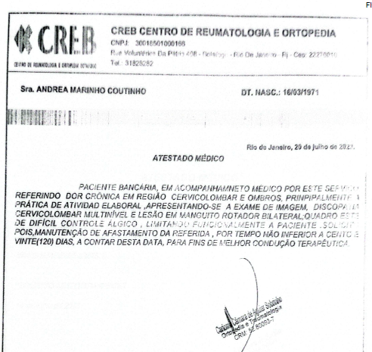 | 43
02/05/2025 | Laudo médico  CRM 800937  “Paciente bancária, em acompanhamento médico por este serviço, referindo dor crônica em região cervicolombar e ombros, principalmente durante a prática de atividade laboral. Apresenta, em exame de imagem, discopatia cervicolombar multinível, com radiculopatia cervicolombar crônica e lesão bilateral do manguito rotador. Quadro de difícil controle álgico, limitando funcionalmente a paciente para a prática de atividade laboral e/ou qualquer outra atividade relacionada à sobrecarga das referidas regiões.” | 42
21/10/2025 | Laudo médico  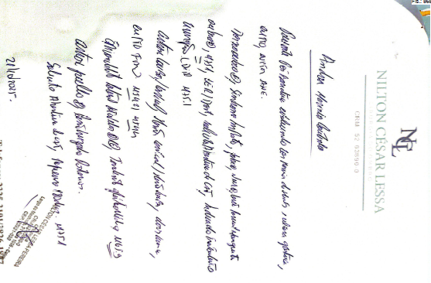 | 868
18/11/2025 | Laudo médico  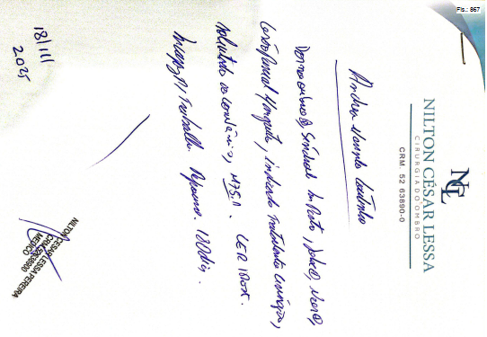 | 867
18/01/2026 | Laudo médico  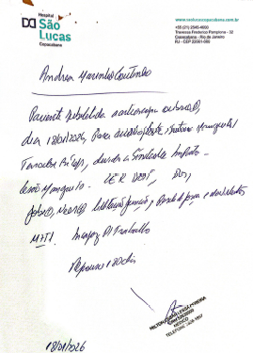 | 865
18/01/2026 | Sumário de alta  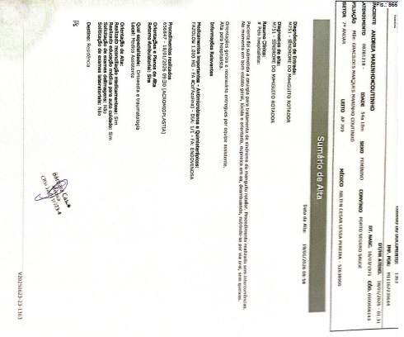 | 866
21/05/2026 | Laudo médico  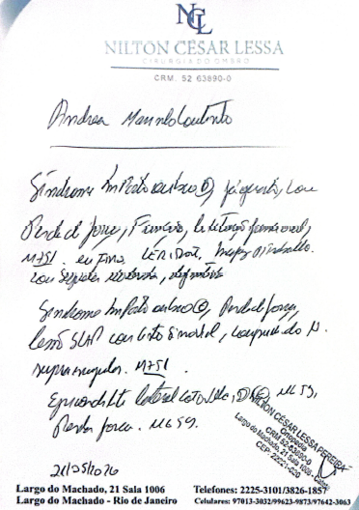 | 912
07/07/2026 | Laudo médico  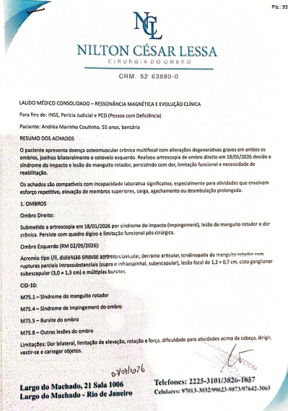  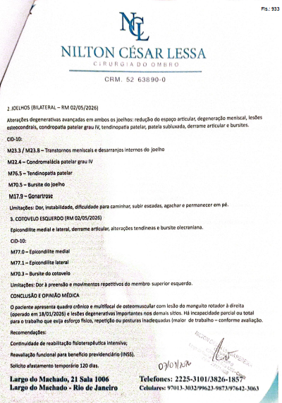 | 932
31/08/2026 | Laudo médico  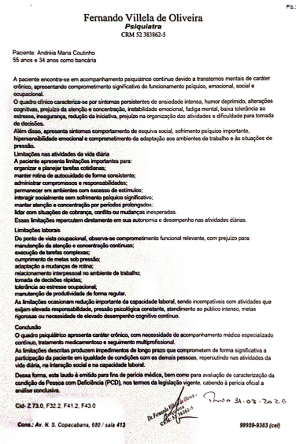 | 934

ATESTADOS MÉDICOS
14/07/2023 – 120 dias de afastamento – CID M542, M541, M658, M751 – CRM ilegível
07/08/2023 – 60 dias de afastamento – CID M542, M541, M658, M751 – CRM 5280093-7

OUTROS DOCUMENTOS APRESENTADOS:
Ficha clínica ocupacional - Id 5ce2cac
Perfil Profissiográfico Previdenciário – PPP – não encontrado nos autos
Programa de Controle Médico de Saúde Ocupacional – PCMSO – não encontrado nos autos
Programa de Prevenção de Riscos Ambientais - PPRA – Id fa15494
Análise ergonômica do Posto de Trabalho – AET - Id bf454f4
Programa de Gerenciamento de Riscos – PGR – não encontrado nos autos
Laudo Técnico das Condições Ambientais de Trabalho – LTCAT – não encontrado nos autos

VISTORIA AO AMBIENTE DE TRABALHO

Após a realização de perícia médica, perito desconsidera a necessidade de vistoria ao local de trabalho.

FUNDAMENTAÇÃO TEÓRICA
(relato sobre a doença do reclamante baseada em literatura médica e pericial)

CONCLUSÕES MÉDICO PERICIAIS

15.1 Considerações do perito

15.2 Sobre a doença do Reclamante

15.3 Sobre a Incapacidade Laborativa
No momento da perícia médica não foi constatado incapacidade laborativa

15.4 Sobre Dano Psíquico
No momento da perícia médica não foi constatado dano psíquico

15.5 Sobre Dano Estético
No momento da perícia médica não foi constatado dano estético

15.6 Nexo de Causalidade
Baseado no exposto acima, fundamentado em documentos apresentados nos autos, anamnese médico pericial e literatura médico pericial pode esta perita concluir que NÃO há nexo de causalidade nem de concausalidade quanto às doenças profissionais alegadas.

RESPOSTA AOS QUESITOS
QUESITOS MÉDICOS – DO JUÍZO
Não encontrado quesitos nos autos.

QUESITOS MÉDICOS – DA RECLAMANTE (Id. 57f7272)
1) Queira informar qual a formação acadêmica do Expert?
Resp.:

2) Informar se ao ingressar no quadro de funcionários do Reclamado a Reclamante foi submetida a Exame Admissional? Apresentava alguma doença; lesão; queixa de dores; dificuldade de locomoção; dificuldade de movimento naquele momento?
Resp.:

3) Quando foi que a Reclamante primeiramente procurou atendimento médico especializado de um ortopedista, fisiatra ou Médico do Trabalho, que porventura solicitou exame complementar e prescreveu tratamento, e se neste momento solicitou afastamento do trabalho?
Resp.:

4) A Reclamante faz tratamento com algum medicamento? Em caso positivo, qual?
Resp.:

5) Desde quando a Reclamante se submete a avaliação e tratamento fisioterápico?
Resp.:

6) Existem Laudos e/ou atestados médicos anexados aos autos que comprovem esses tratamentos?
Resp.:

7) Houve afastamento do trabalho por benefício previdenciário B-91 ou B-31?
Resp.:

8) Os laudos realizados pelo I. Perito da Autarquia Federal apresentam dados sobre a patologia e esta se assemelha a dos presentes autos?
Resp.:

9) Quando do retorno às atividades após afastamento previdenciário, a Reclamante foi encaminhada para algum programa de readaptação funcional?
Resp.:

10) Nos períodos de afastamento da Reclamante foi realizado algum exame periódico, seja antes do afastamento ou no retorno da Reclamante?
Resp.:

11) O Reclamado apresentou aos autos os laudos realizados pelo médico do trabalho da empresa na íntegra ou somente resumos dos resultados?
Resp.:

12) Nos ASO apresentados pelo Reclamado nos autos, há descrição dos exames realizados na Reclamante em sua íntegra?
Resp.:

13) Houve emissão de CAT pelo Reclamado?
Resp.:

14) A Reclamante realizou alguma cirurgia?
Resp.:

15) Os Laudos e/ou Atestados médicos anexados aos autos, apresentam na época da avaliação alguma relação com o labor exercido pela Reclamante? Em caso positivo, o I. Perito pode descrever tais conclusões?
Resp.:

16) Os Laudos e/ou Atestados médicos anexados aos autos, indicam algum agravamento da lesão da Reclamante em função do labor exercido pela Autora. Em caso positivo, o I. Perito pode descrever tais conclusões?
Resp.:

17) Em caso de respostas positivas do item anterior, e tomando por base as conclusões dos laudos e exames acostados, pode o I. Perito informar diante das conclusões dos médicos e fisioterapeutas se as lesões da Reclamante teriam alguma relação com o seu labor ao Reclamado, e se a continuidade da execução dos serviços acarretou no agravamento da lesão?
Resp.:

18) Em caso negativo, pode o I. Perito informar quais os fundamentos que o levaram a desconsiderar as conclusões dos médicos e fisioterapeutas nos aludidos laudos e atestados?
Resp.:

19) Houve alguma perda de movimento ou de capacidade laboral ou redução das mesmas? Em caso positivo, queira o I. Perito informar se a incapacidade ou redução é de 100%, 75%, 50% ou 25%?
Resp.:

20) Caso positivo, queria o I. Perito informar quais partes do corpo apresentam perda ou redução.
Resp.:

21) Houve incapacidade laborativa da Reclamante para a função que exercia na empresa?
Resp.:

22) Complementando o quesito anterior, quais as limitações físicas e funcionais que a Reclamante porventura apresentou em razão das lesões traumáticas e se poderiam ocasionar limitações de ordem ocupacional caso não fossem tratadas e determinariam sequelas.
Resp.:

23) Informe Senhor Perito com referência as atividades da Reclamante se:
a) Havia o desempenho de multitarefas como o atendimento de cliente, manuseio de teclado e mouse e utilização de telefone de forma concomitante?
Resp.:

b) Em caso positivo, se nas tarefas acima enumeradas há possibilidade de desvio de postura e acarretar problema na coluna vertebral?
Resp.:

c) Se o desvio de postura atrelado ao desempenho de multitarefas enumeradas no item “a” de forma concomitante pode afetar os membros superiores como ombro e pescoço acarretando na lesão destes membros, bem como na coluna vertebral?
Resp.:

d) Se o desvio de postura atrelado ao desempenho de multitarefas enumeradas no item “a” de forma concomitante à função desempenhada pela parte Reclamante pode acarretar na lesão de cotovelos e pulso?
Resp.:

e) Havia pressão prolongada, flexão dorsal ou utilização de força de algum membro da Reclamante no desempenho da atividade?
Resp.:

f) Havia o desempenho de tarefas ligadas ao recebimento de malote de dinheiro para reposição de caixa eletrônico?
Resp.:

g) Em caso positivo, como era o procedimento de reposição?
Resp.:

h) Havia pressão prolongada, flexão dorsal ou utilização de força de algum membro da Reclamante no procedimento de reposição de caixa?
Resp.:

i) A Reclamante se queixava de dores após os procedimentos de reposição de caixa?
Resp.:

j) O caixa eletrônico utilizava caixa de cédulas?
Resp.:

k) Qual o peso da caixa de cédulas?
Resp.:

l) Quantas caixas de cédulas haviam no caixa eletrônico?
Resp.:

m) Quantas vezes por semana era realizado o abastecimento
Resp.:

n) Em caso positivo em quais locais?
Resp.:

o) O procedimento de reposição de caixa era realizado com qual frequência?
Resp.:

p) Nas tarefas de reposição de caixa há possibilidade de desvio de postura e acarretamento de problemas coluna vertebral?
Resp.:

q) O desempenho da tarefa de reposição de caixa pode afetar os membros superiores como ombro e pescoço acarretando na lesão destes membros e da coluna vertebral?
Resp.:

r) O desempenho da tarefa de reposição de caixa pode acarretar na lesão de cotovelos e pulso e da coluna vertebral?
Resp.:

24) Queira o I. Perito informar, como era o ambiente de trabalho da Reclamante, no aspecto ergonômico.
Resp.:

25) Queira o I. Perito informar, se tais movimentos eram de forma repetitiva.
Resp.:

26) A Reclamante apresenta redução do arco de movimento?
Resp.:

27) A Reclamante apresenta dificuldade na realização do arco de movimento?
Resp.:

28) A Reclamante acusou dor durante a realização do teste de arco de movimento?
Resp.:

29) A Reclamante se queixou de dores nos membros atingidos no exame de palpação?
Resp.:

30) A Reclamante se queixou de dores nos membros atingidos no exame de pronação?
Resp.:

31) A Reclamante se queixou de dores nos membros atingidos no exame de supinação?
Resp.:

32) A Reclamante relatou dor nos movimentos de extensão e flexão?
Resp.:

33) Queira o I. Perito esclarecer se no posto de trabalho da Reclamante há a existência de cadeira inadequadas, falta de Headset, má posição do monitor frente ao teclado e mouse?
Resp.:

34) Queira o I. Perito esclarecer se a dinâmica laboral da Reclamante pode ser um possível causador de lesões através de esforços repetitivos?
Resp.:

35) Houve tempo suficiente de exposição aos fatores de risco?
Resp.:

36) Houve intensidade suficiente de exposição aos fatores de risco?
Resp.:

37) Os fatores existentes no trabalho são importantes para, entre outros, produzir ou agravar o quadro clínico?
Resp.:

38) É possível confirmar se a patologia da Reclamante é oriunda de atividades laborativas?
Resp.:

39) Queira o I. Perito informar quais são os sintomas e tipo de lesão de uma atividade laborativa, para com uma lesão degenerativa?
Resp.:

40) Se não houve perícia no local de trabalho da Reclamante, queira o I. Perito esclarecer quais foram os motivos pelos quais se convenceu que não foi necessário ou é necessário a vistoria no local do trabalho da Reclamante?
Resp.:

QUESITOS MÉDICOS – DA RECLAMADA (Id7ccead8)
1. Informe o Senhor Perito se tem conhecimento das condições de saúde da Reclamante, previamente ao seu contrato com a Reclamada?
Resp.:

2. Havia se submetido a algum tratamento ortopédico antes de laborar para a Reclamada?
Resp.:

3. Informe o Senhor Perito se a Reclamante tinha ou tem hábitos como: atividades físicas que envolvam esforços (musculação, lutas marciais), atividades do lar e etc.?
Resp.:

4. Informe se é possível garantir que a Reclamante não exercia paralelamente ao contrato de trabalho com a Reclamada, atividades que pudessem sobrecarregar sua Coluna?
Resp.:

5. Informe o Senhor Perito quais as rotinas de trabalho da Reclamante na função por ela exercida para a Reclamada?
Resp.:

6. Havia algum intervalo durante a jornada de trabalho?
Resp.:

7. Havia possibilidade de interromper suas atividades, se apresentasse necessidade?
Resp.:

8. Concorda o Senhor Perito com dados de literatura, que referem: “Alterações degenerativas de coluna são comuns, independentemente da presença sintomatologia”?
Resp.:

9. Informe o Senhor Perito se concorda que as causas mais frequentes das Discopatias, são os Processos Degenerativos que levam à excessiva produção de tecido ósseo, diminuindo o forâmen de conjugação?
Resp.:

10. As alterações encontradas nos exames de imagem são compatíveis com um quadro crônico degenerativo?
Resp.:

11. Quanto à Cervicalgia informe o Senhor Perito se concorda que este tipo de patologia possui diversas causas não-ocupacionais como:
◻ Osteoartrose;
◻ Degeneração de Ligamentos;
◻ Causas Inflamatórias (artrites, espondilites);
◻ Causas psicossomáticas;
◻ Causas extra-coluna como artrose Acromioclavicular;
◻ Fibromialgia, entre outras.
Resp.:

12. Informe o Senhor Perito se concorda com a literatura Médica especializada que relata que os processos degenerativos de Coluna começam aos 20 anos de idade e aos 40 anos, 90% da população estará afetada?
Resp.:

13. Durante suas tarefas, a Reclamante precisava manter os braços elevados acima das articulações dos ombros por longos períodos, usando força, o que poderia justificar queixas dolorosas?
Resp.:

14. O Senhor Perito pode descartar como diagnóstico etiológico para o quadro doloroso do ombro da Reclamante uma má formação de acrômio ou uma artrose da articulação acromioclavicular?
Resp.:

15. O Senhor Perito concorda que os fatores que predispõem à ocorrência da Síndrome do Manguito Rotador incluem idade avançada, prática regular de certos esportes que envolvem movimentos repetitivos do braço, ocupações como carpintaria ou pintura, e histórico familiar?
Resp.:

16. É correto afirmar que, com o tempo, o fluxo sanguíneo para os tendões do Manguito Rotador diminui, tornando o tendão mais fraco e propenso a micro rupturas, além de depósitos de cálcio nos tendões danificados como parte do processo de cura?
Resp.:

17. O Senhor Perito pode informar se a Reclamante possui antecedentes de patologias como lesões, gota, pseudogota ou artrite reumatoide nos ombros?
Resp.:

18. O Senhor Perito concorda que alterações degenerativas na articulação do ombro são comuns, independentemente da presença de sintomas?
Resp.:

19. Em relação à Tenossinovite de punho, o Senhor Perito concorda que:
a) É a inflamação de um tendão e da sinóvia.
Resp.:

b) As causas das Tenossinovites são variadas, podendo estar associadas a várias condições ou doenças.
Resp.:

c) As causas não ocupacionais incluem infecções, doenças reumatológicas, doenças do sistema imunológico, distúrbios metabólicos, iatrogenia, processos degenerativos das articulações e neuropatias que induzem
alterações musculares.
Resp.:

d) A literatura indica que, com o tratamento adequado, a cura da doença deveria ocorrer entre 3 e 28 dias. No entanto, em casos de duração prolongada, pode haver uma causa subjacente persistente, como uma doença sistêmica cujo estímulo não é eliminado apenas com repouso.
Resp.:

20. Pode uma pessoa sofrer de tendinite ou tenossinovite sem que estas sejam de origem ocupacional?
Resp.:

21. O Senhor Perito pode informar se a Reclamante foi submetida aos exames complementares recomendados para diagnóstico diferencial, como provas reumáticas, sorologias e radiografias?
Resp.:

22. O Senhor Perito pode informar se a Reclamante estava exposta, durante o exercício de suas funções, a fatores significativos para o desenvolvimento das doenças classificadas como LER/DORT, como frio e vibração?
Resp.:

23. O Senhor Perito pode confirmar se a Reclamante possui doenças degenerativas artroses, osteofitoses) que, de acordo com a legislação, não são consideradas doenças de caráter ocupacional?
Resp.:

24. Caso positivo, podemos considerar que os processos degenerativos mencionados são a causa dos quadros dolorosos apresentados pela Reclamante nos autos?
Resp.:

BIBLIOGRAFIA

HONORÁRIOS

Venho solicitar a V. Exa o arbitramento de seus honorários médicos periciais em R$ 9.500,00 (nove mil e quinhentos reais) atualizados a data do efetivo pagamento, pelos seguintes motivos:

Convocação das partes, exame médico pericial na pessoa do reclamante, análise dos autos, pesquisa, elaboração e redação do laudo pericial.

ENCERRAMENTO

Dou por encerrado o presente trabalho em Laudo Pericial, composto por 35(trinta e cinco) laudas de texto e fotos, se necessário, devidamente assinada com assinatura digital.

Atenciosamente,

Nestes termos, pede deferimento.

Rio de Janeiro, 16 de setembro de 2026

BIANCA THOMAZ DE FARIA
Perita Médica Judicial
CRM/RJ 52.44157-3

